Método Quantitativo

Com este trabalho pretende-se interpretar quantitativamente a acidez de uma água provocada pela produção de dióxido de carbono. A diminuição progressiva do pH da água é detectada recorrendo ao uso de um sensor de pH, obtendo-se directamente o gráfico pH = f(t).

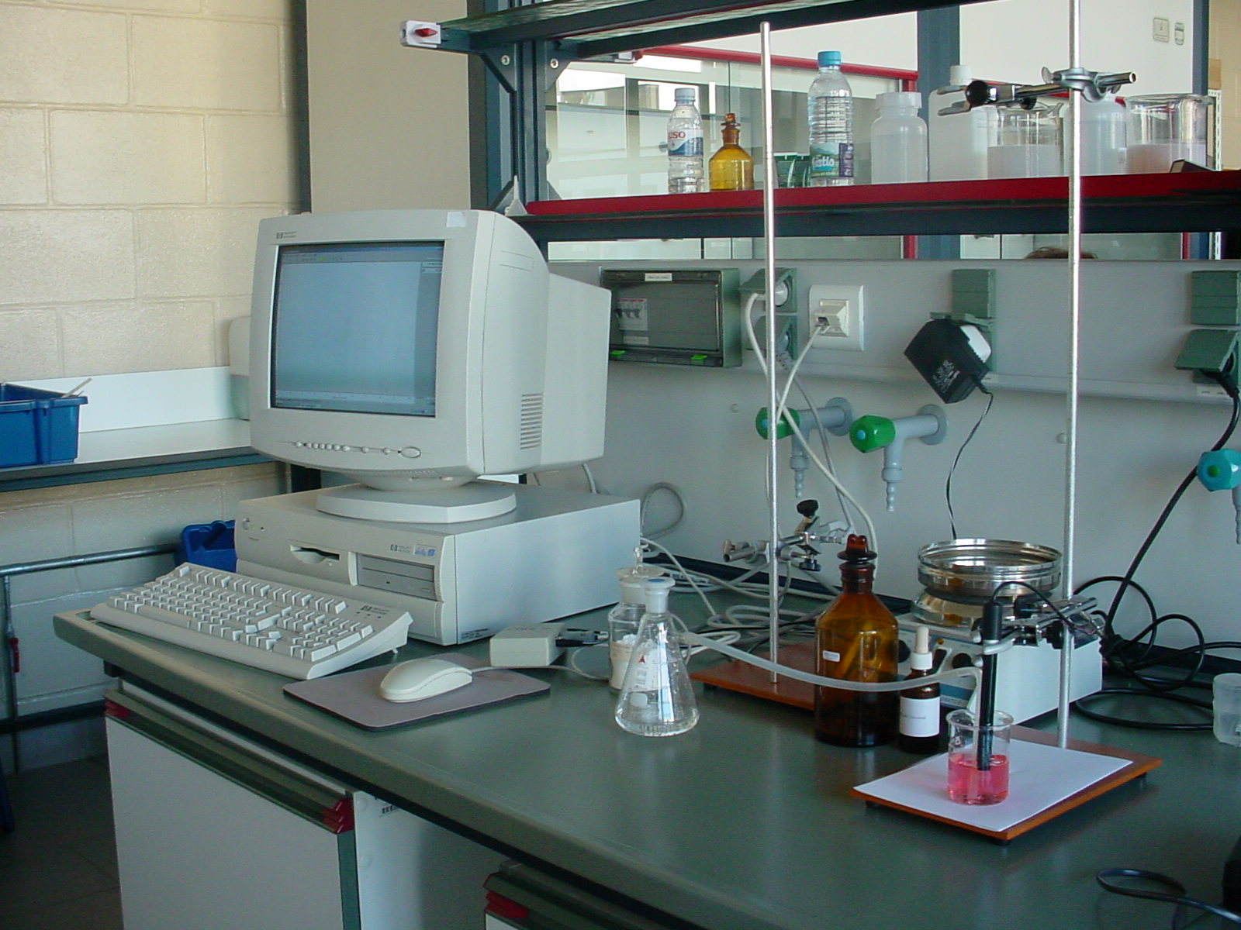

- Seleccionar e preparar o material adequado.
- Realizar a montagem da figura 2.
- Colocar num gobelé cerca de 50 cm³ de uma água, e mergulhar nela o tubo de ligação do kitazato.
- Mergulhar o sensor de pH no gobelé tendo o cuidado para que este não toque no fundo.
- Medir cerca de 2 g de carbonato de cálcio e transferir para um kitazato.
- Medir cerca de 25 cm³ de ácido clorídrico 2 mol/dm³
- Ligar o sistema automático de aquisição de dados (Ex. Log IT lab).
- Adicionar o ácido ao kitazato, tapando-o logo de seguida.
- Traçar o gráfico pH = f(t).

Exemplo:
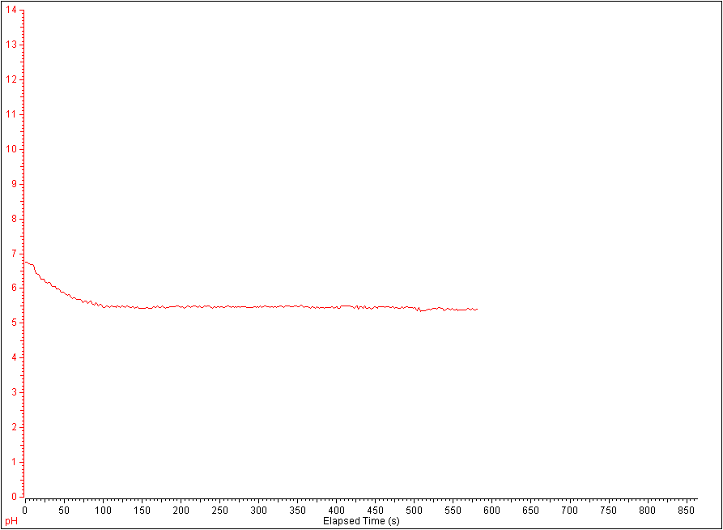

- Observar e interpretar os resultados obtidos.
- Lavar e arrumar todo o material utilizado.

